衡阳八中2016年下期高二年级第一次月考试卷
文科综合（地理试题卷）
考试范围：
政治：必修3、4 历史：必修3、选修1、4
地理：必修3、世界地理
注意事项：ziyuanku.com
1.本卷为衡阳八中高二年级文科实验班第一次月考试卷，分两卷。其中共43题，满分300分，考试时间为150分钟。
2.考生领取到试卷后，应检查试卷是否有缺页漏页，重影模糊等妨碍答题现象，如有请立即向监考老师通报。开考15分钟后，考生禁止入场，监考老师处理余卷。

3.请考生将答案填写在答题卡上，选择题部分请用2B铅笔填涂，非选择题部分请用黑色0.5mm签字笔书写。考试结束后，试题卷与答题卡一并交回。
第I卷 选择题（每题4分，共140分）
第1-11题为地理部分，第12-23题为政治部分，第24-35题为历史部分
读我国某地区气温、降水量和蒸发量年内分布示意图，回答1-2题。
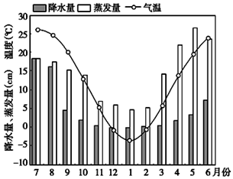
1．该地区位于我国的
A.华北地区 B.华南地区 C.青藏地区 D.西南地区
2．下列有关该地区自然环境的叙述，正确的是
A.地带性植被为常绿阔叶林 B.河流以冰雪融水为主
C.农业耕作制度一年一熟 D.一年中春季最干旱
读“沿40°N纬线地形剖面”图，完成3-4题。
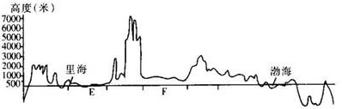
3.有关E地的判断，正确的是
A．地表景观以落叶阔叶林为主 B．地形以平原、丘陵为主
C．该地盛产稻米 D．以地中海气候为主
4.有关F地的说法，正确的是
A．有丰富的石油和铁矿资源 B．有所在国家最大的内流河
C．大气中的水汽主要来自太平洋 D．地势低平，土壤肥沃，种植业发达
自20世纪70年代开始，日本家电企业将组装工厂向其国外转移。图1示意日资家电组装工厂转移目的地随时间的变化。据此完成5-7题。
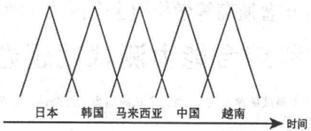
5.影响日资家电组装工厂不断转移的主要因素是
A．市场规模 B．劳动力成本 C．原材料成本 D． 技术水平
6.20世纪90年代末，越南对日资家电组装工厂的投资吸引力已超过中国，但其日资家电组装工厂数量却远少于中国，主要原因是中国
A．市场规模大 B．技术水平高 C．劳动力素质高 D．基础设施水平高
7.在日资家电组装工厂向越南等国家转移的背景下，中国家电产业的发展战略是
A．加大政策支持，吸引日资回归 B．进口越南产品，替代国内生产
C．扩大生产规模，保持价格优势 D．加强技术研发，培育竞争优势
南非是非洲经济最发达的国家，是我国在该大洲的最大贸易国。图10为非洲南部部分区域图，读图回答8-9题。
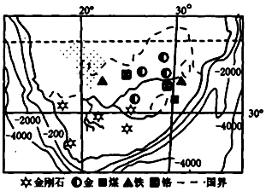
8．近年来，南非吸引我国企业投资的主要优势条件是
A．市场广阔，开放程度较低 B．矿产资源丰富，交通便利
C．经济发达，科技水平高 D．工业基础好，劳动力丰富
9．下列关于南非渔业资源丰富的海域及其成因的叙述，正确的是
A．东部较西部丰富是由于大陆架较西部宽广WWW.ziyuanku.com
B．西部较东部丰富是由于光照较东部强
C．东部较西部丰富是由于东部受寒暖流交汇的影响
D．西部较东部丰富是由于西部受上升流的影响
下图是沿我国境内某一经线的地形剖面、气候统计图表。读图，完成下列10-11题。

10．下列有关秦岭说法正确的是
A．是我国人口地理分界线
B．是季风区和非季风区的分界线
C．与一月均温0℃等温线和400毫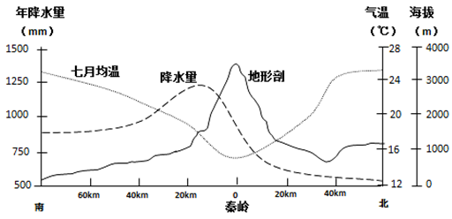米等年降水量线大致吻合
D．是亚热带和暖温带、湿润区和半湿润区的分界线
11．图中降水最多的地点，其海拔约为
A．900m B．1500m C．2000m D．3000m
第II卷 非选择题（共160分）
本卷共8题，第36-38题为地Ziyuanku.com理部分，
36.（本题满分22分）位于非洲西部的几内亚（下图）被称为“西非水塔”，首都科纳克里是西部非洲最大的港口。该国矿产资源丰富，其中铝土矿储量占世界总储量的三分之一，且品位高，易于开采。我国的炼铝工业占世界的40%，而铝土矿资源仅占世界的3%，近年来，我国企业在几内亚投资发展铝土矿开采和加工工业。

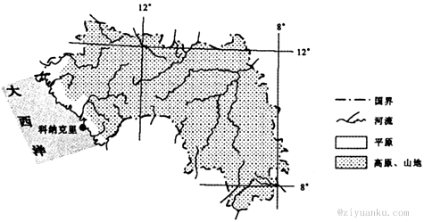
(1)分析几内亚成为“西非水塔”的原因。（6分）
(2)简述几内亚发展铝土工业的优势区位条件。（8分）
(3)对投资开发几内亚铝土矿，有人主张将铝土矿运回国内加工生产，也有人建议在当地冶炼，然后运回国内。你同意哪一种意见，并说出理由。（8分）

37.（本题满分24分）约旦虽地处中东，但常规能源紧缺，近年该国大力推进可再生能源开发利用并寻求国际合作。2014年欧洲某公司中标，中东地区第一个大型风电项目在约旦落户建设。目前，中东一些油气资源丰富的国家也加大了可再生资源的开发力度。下图为约旦位置示意图。
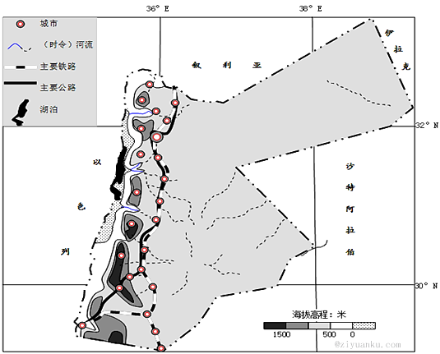
(1)该国风力资源主要分布在东部地区，说明其自然原因。（8分）
(2)分析该国风力资源丰富但未被开发利用的原因。（8分）
(3)目前，一些国家竞相参与中东风电项目开发，试述其原因。（8分）
38.（本题满分10分）阅读材料，完成问题。
贵州从江加榜有“国家农耕文化博物馆”之称，拥有梯田的美景、制作和品尝特色美食及其独特的传统农耕文化。下图为从江加榜梯田景观图。Ziyuanku.com
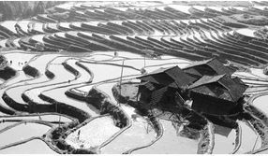
分析贵州从江加榜梯田旅游资源的开发条件，并为其长远发展提出合理化建议。

Ziyuanku.com

衡阳八中2017年上期高二年级文科实验班第一次月考文综参考答案
题号 | 1 | 2 | 3 | 4 | 5 | 6 | 7 | 8 | 9 | 10
答案 | A | D | B | B | B | A | D | B | D | D
题号 | 11 | 12 | 13 | 14 | 15 | 16 | 17 | 18 | 19 | 20
答案 | B | D | D | A | C | A | B | B | C | C
题号 | 21 | 22 | 23 | 24 | 25 | 26 | 27 | 28 | 29 | 30
答案 | C | C | D | B | A | A | C | C | C | A
题号 | 31 | 32 | 33 | 34 | 35
答案 | A | C | C | B | D
36.（1）地处赤道附近，受赤道低气压控制，且位于西南季风的迎风破，降水丰富；地形以高原山地为主，地势高，西非河流多发源此地。（6分）
（2）铝土资源丰富，品位高，且开采便利；河流多，水资源丰富；河流流经高原、山地，落差大，水能丰富；海运便利，产品运输便利。（8分）
（3）当地加工。理由：当地劳动力资源，生产成本低；加工后运量减少，运费低；促进我国对外投资；加强中非关系；有利于环境污染；有利于我国工业结构调整。$来&源：ziyuanku.com
运回国内加工。理由：国内劳动力素质高；国内基础设施更完善；有利于我国劳动力就业；带动相关产业发展。（8分）
37.(1)该区沙漠广布，昼夜温差大(与周边地区热力环流显著)；高原地形，地势平坦；地表植被稀疏，风阻小。（8分）
(2)中东油气资源丰富，进口便利；风能资源主要分布区人烟稀少，建设、维护成本高；经济实力较弱，技术落后。（8分）$来&源：ziyuanku.com
(3)中东风能资源丰富，开发潜力大；中东国家有优化本国能源消费结构的需求；有利于促进本国外贸经济发展(带动本国风电技术与设备输出)；扩大清洁能源利用(风电开发)国际市场占有率；与中东资源型国家建立合作关系，现实与长远意义大。（8分）
38.优势：具有很高的美学价值和文化价值（2分）；旅游资源类型多样（自然与人文兼有）；（2分） 劣势：客源市场距离远；交通通达性较差；环境容量小；基础设施条件差。（2分） 建议：进一步加大宣传力度；开发新的旅游项目，增加集群状况；继续改善交通条件；完善基础设施，提高地区接待能力；做好安全防范工作；保护当地生态环境。（言之有理酌情给分）。（任答2点，每点2分）

